Informazioni generali
Manuale uso e manutenzione KDI 3404 TCR-SCR (REV. 03.7)

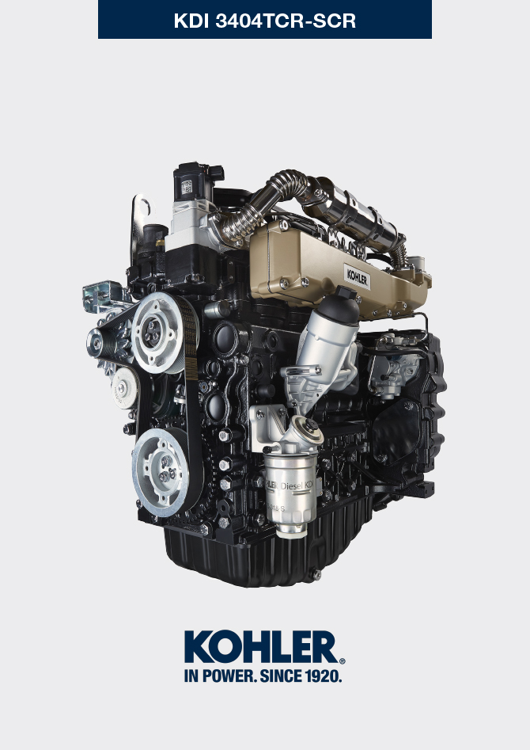
Sommario
1. TITOLO 1 2
1.1. Asdfsdfsdf 2
1.2. Asdfsdfsdfggg 2

Informazioni generali

Scopo del manuale
- Questo manuale contiene le istruzioni necessarie ad eseguire un corretto uso e una corretta manutenzione del motore, quindi deve essere sempre disponibile, in modo tale da poterlo consultare all'occorrenza.
- Questo manuale è considerato parte integrante del motore, in caso di cessione o vendita, deve essere sempre allegato ad esso.
- Sul motore sono applicati appositi pittogrammi e sarà cura dell'operatore mantenerli in perfetto stato visivo e sostituirli quando non siano più leggibili
- Le informazioni, le descrizioni e le illustrazioni contenute nel manuale rispecchiano lo stato dell'arte al momento della commercializzazione del motore.
- Lo sviluppo dei motori, è tuttavia continuo, pertanto le informazioni contenute all'interno di questa pubblicazione sono soggette a variazioni senza obbligo di preavviso.
- KOHLER si riserva il diritto di apportare, in qualsiasi momento, eventuali modifiche ai motori per motivi di carattere tecnico o commerciale.
- Tali modifiche non obbligano KOHLER ad intervenire sulla produzione commercializzata fino a quel momento, né a considerare la presente pubblicazione inadeguata.
- Eventuali integrazioni che KOHLER riterrà opportuno fornite in seguito dovranno essere conservate unitamente al manuale e considerate parte integrante di esso.
- Le informazioni qui riportate sono di proprietà esclusiva della KOHLER , pertanto non sono permesse riproduzioni o ristampe nè parziali nè totali senza il permesso espresso della KOHLER .

Glossario e definizioni
I paragrafi, le tabelle e le figure sono numerate per capitolo seguite dal numero progressivo di paragrafo, tabella e/o figura.
Es: Par. 2.3 - capitolo 2 paragrafo 3.
Tab. 3.4 - capitolo 3 tabella 4.
Fig. 5.5 - capitolo 5 figura 5.

I riferimenti degli oggetti descritti nel testo e in figura sono indicati tramite lettere e numeri, le quali sono sempre e solo inerenti al paragrafo che si sta consultando a meno che non vi siano specifici richiami ad altre figure o paragrafi.

NOTA: Tutti i dati, unità di misura e relativi simboli sono indicati nella sezione glossario.

Emissione - Relativo alle istruzioni di installazione
La mancata osservanza delle istruzioni, per l'installazione di un motore certificato in un apparecchio non stradale viola il diritto federale (40 CFR 1068,105 (b)), ed è soggetto a multe o altre sanzioni, come descritto nel Clean Air Act. Il costruttore dell'apparecchio deve applicare un'etichetta separata con la seguente dicitura: "ULTRA LOW SULFUR FUEL ONLY" (SOLO CARBURANTE A CONTENUTO DI ZOLFO ULTRA BASSO), vicino al tappo per il rifornimento del carburante.

Assicurarsi che sia installato un motore adeguatamente certificato per la vostra applicazione.

Motori a velocità costante devono essere installati solo su apparecchiature per il funzionamento a velocità costante.

Se si installa il motore in modo da rendere l'etichetta sulle informazioni di controllo delle emissioni, difficile da leggere durante la normale manutenzione, è necessario applicare un duplicato dell'etichetta motore sulla macchina, come descritto in 40 CFR 1068,105.

Richiesta assistenza
- La lista completa e aggiornata dei centri assistenza autorizzati Kohler Co. si può consultare sui siti web:
www.kohlerengines.com & dealers.kohlerpower.it .
- Per domande sui diritti e le responsabilità poste in essere dalla garanzia oppure per conoscere la sede del centro manutenzione autorizzato Kohler Co. più vicino, chiamare il numero 1-800-544-2444 o visitare il sito Web www.kohlerengines.com (per USA e Nord America).

Identificazione costruttore e motore
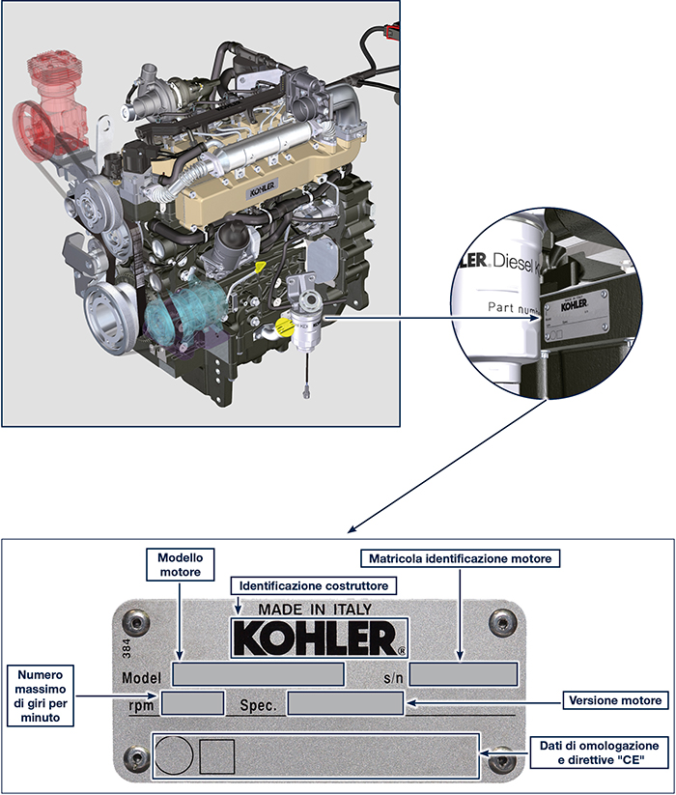
1.1

Identificazione componenti motore
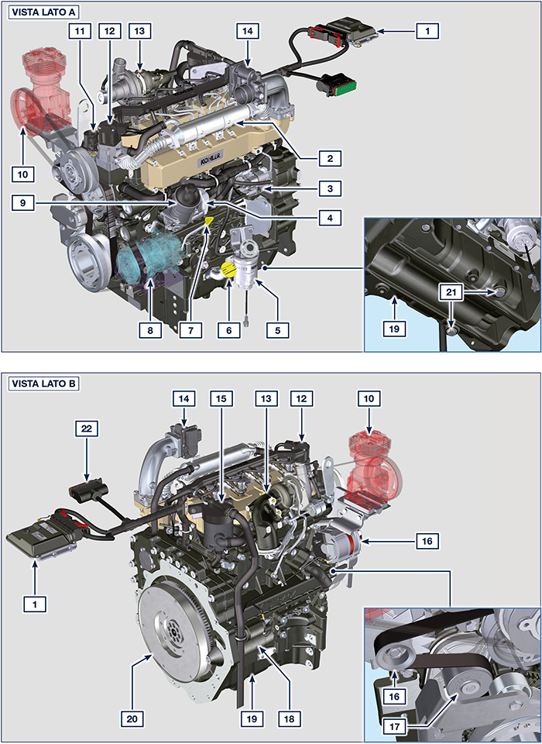

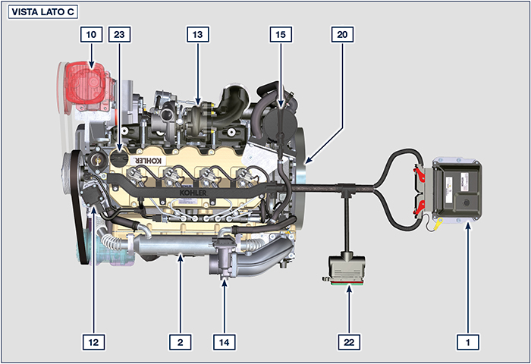

Alcuni componenti hanno lo scopo puramente illustrativo e possono subire variazioni.

NOTA: I componenti in Pos. 8, 10 non sono forniti da Kohler.
POS. | DESCRIZIONE
1 | Centralina (ECU)
2 | EGR Cooler
3 | Pompa iniezione carburante ad alta pressione
4 | Oil cooler
5 | Filtro carburante
6 | Tappo rifornimento olio
7 | Asta livello olio
8 | Compressore AC
9 | Filtro olio
10 | Compressore freni
11 | Valvola termostatica
12 | Valvola EGR
13 | Turbocompressore
14 | Valvola di ingresso aria
15 | Separatore vapori olio
16 | Alternatore
17 | Pompa liquido refrigerante
18 | Motorino avviamento
19 | Coppa olio
20 | Volano
21 | Tappo scarico olio
22 | Cablaggio motore
23 | Tappo rifornimento olio

Circuito refrigerante
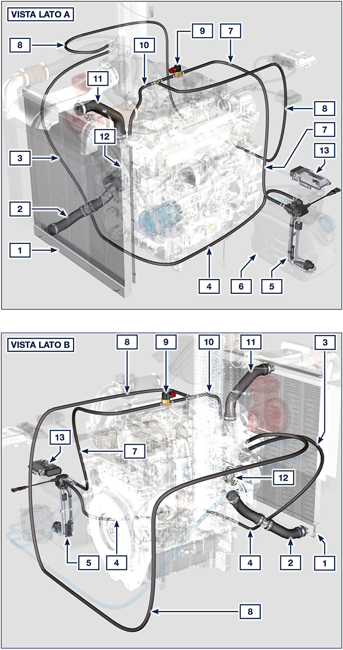

Alcuni componenti hanno lo scopo puramente illustrativo e possono subire variazioni.

NOTA: I componenti in Pos. 1, 2, 3, 4, 7, 8, 10, 11 non sono forniti da Kohler.
POS. | DESCRIZIONE
1 | Radiatore
2 | Manicotto aspirazione
3 | Tubo ritorno in aspirazione
4 | Tubo ritorno in aspirazione
5 | Circuito per riscaldamento AdBlue
6 | Serbatoio AdBlue
7 | Tubo mandata liquido refrigerante in serbatoio AdBlue
8 | Tubo mandata liquido refrigerante all'iniettore AdBlue
9 | Valvola elettronica per mandata liquido refrigerante al serbatoio AdBlue
10 | Tubo mandata liquido refrigerante al sistema SCR
11 | Manicotto ritorno del liquido refrigerante al radiatore
12 | Pompa del liquido refrigerante
13 | Centralina del sistema SCR

Circuito DEF
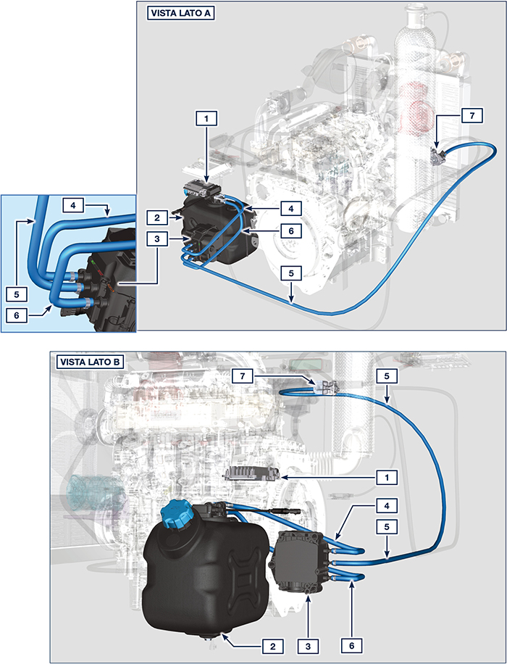

Alcuni componenti hanno lo scopo puramente illustrativo e possono subire variazioni.

NOTA: I componenti in Pos. 4, 5, 6 non sono forniti da Kohler.
POS. | DESCRIZIONE
1 | Centralina del sistema SCR
2 | Serbatoio DEF
3 | Pompa DEF
4 | Tubo aspirazione DEF
5 | Tubo mandata DEF all'iniettore DEF
6 | Tubo ritorno in serbatoio DEF
7 | Iniettore DEF

Circuito aspirazione e scarico
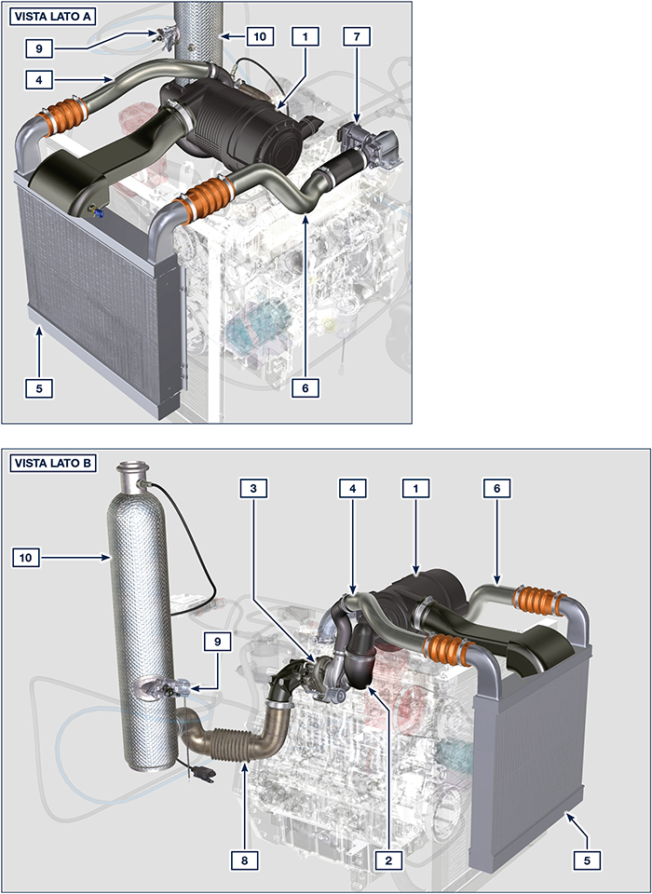

Alcuni componenti hanno lo scopo puramente illustrativo e possono subire variazioni.

NOTA: I componenti in Pos. 1, 2, 4, 5, 6 non sono forniti da Kohler.
POS. | DESCRIZIONE
1 | Filtro aria
2 | Manicotto aspirazione aria
3 | Turbocompressore
4 | Tubo mandata aria all'Intercooler
5 | Intercooler
6 | Tubo mandata aria verso il collettore aspirazione
7 | Valvola ingresso aria
8 | Tubo flessibile mandata gas di scarico verso l'SCR
9 | Iniettore DEF
10 | SCR

Etichette omologazioni
1.10.1 Etichetta per Norme EPA (esempio di compilazione)

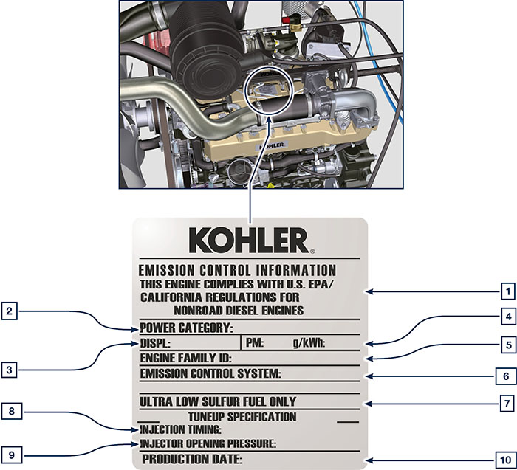

POS. | DESCRIZIONE
1 | Indicazione dell'anno corrispondente al rispetto della normativa
2 | Categoria di potenza (kW)
3 | Cilindrata motore
4 | Indicazione dell'emissione particolato (g/kWh)
5 | N° identificazione famiglia motore
6 | Sistema di controllo emissioni = ECS
7 | Carburante a basso contenuto di zolfo
8 | Indicazione dell'anticipo iniezione
9 | Pressione all'apertura dell'elettroiniettore (bar)
10 | Data di produzione (esempio: 2013.GEN)

1.10.2 Etichetta per Norme Cina (esempio di compilazione)

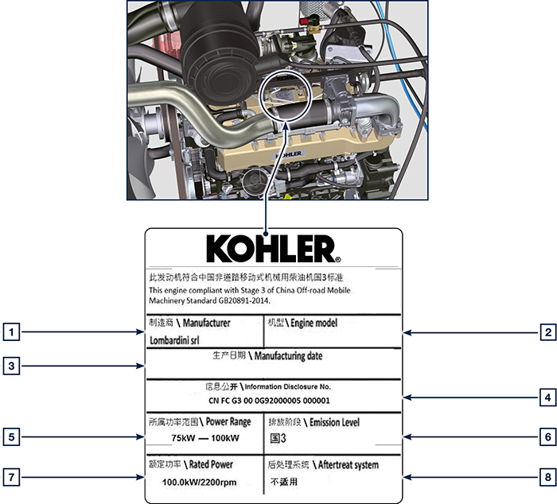

POS. | DESCRIZIONE
1 | Produttore
2 | Modello motore
3 | Data di produzione
4 | N° certificazione emissioni Cina
5 | Intervallo di potenza (kW)
6 | Livello emissioni
7 | Potenza
8 | Sistema post-trattamento

1.10.3 Etichetta per Norme Corea (esempio di compilazione)

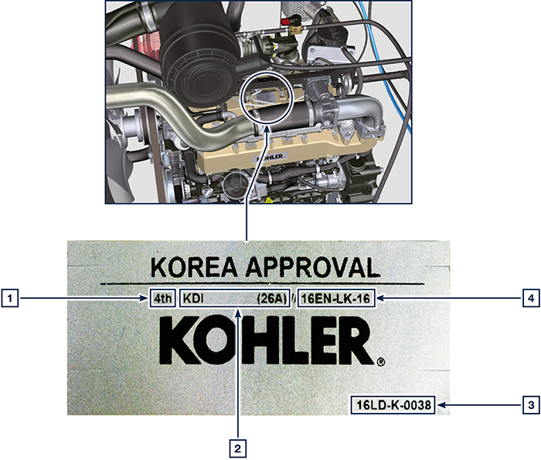

POS. | DESCRIZIONE
1 | Tier 4 Final
2 | Modello motore
3 | Data di produzione e codice costruttore
4 | N° certificazione emissioni Corea

